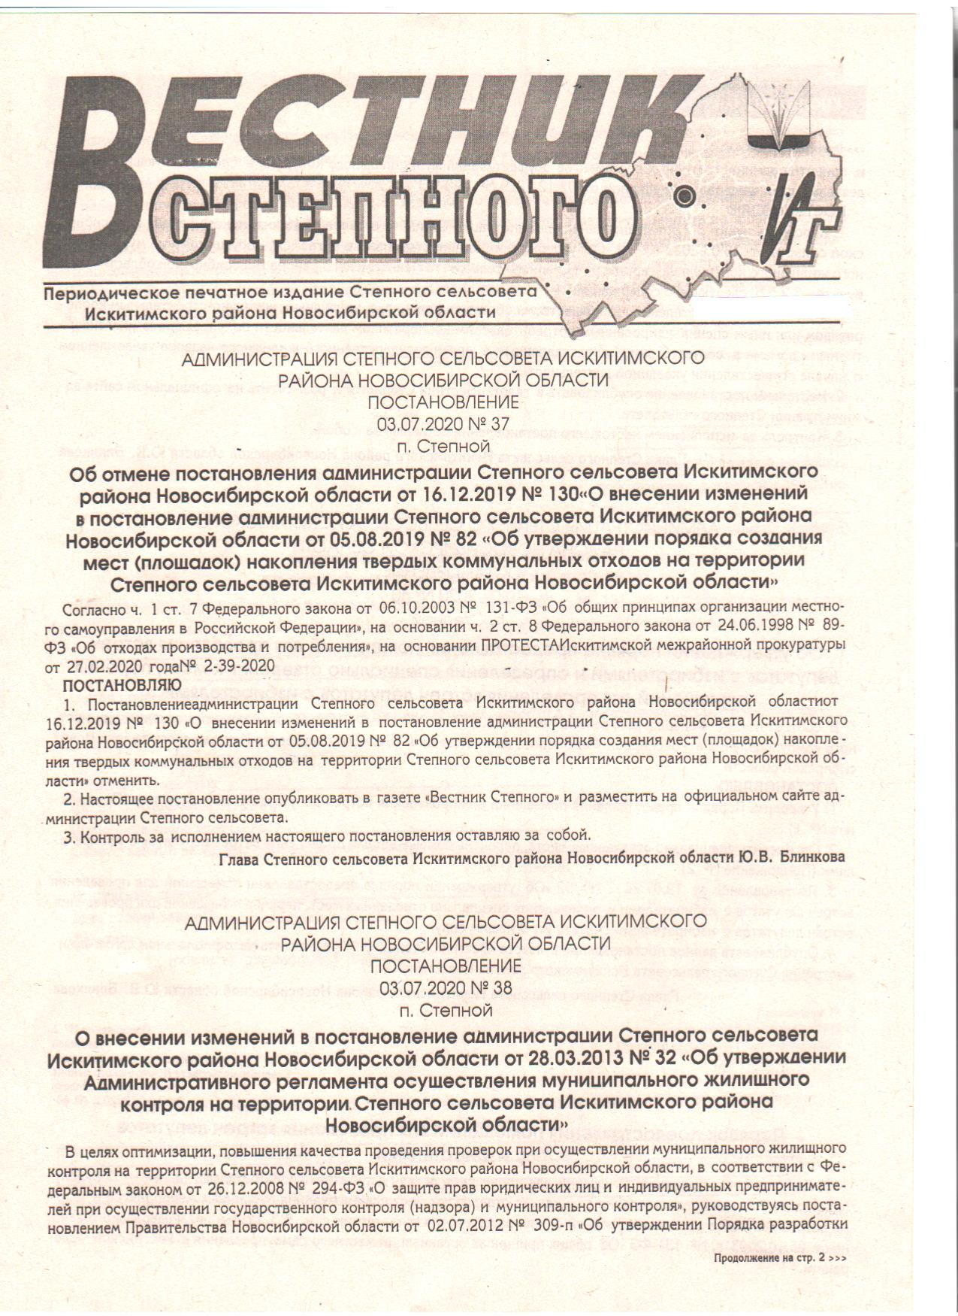
«Вестник Степного» № 08 от 31 июля 2025 года

Выборы депутатов Совета депутатов Степного сельсовета Искитимского района Новосибирской области седьмого созыва

Избирательные участки, участки референдума на территории
Искитимского района Новосибирской области

образованы Постановлением администрации Искитимского района Новосибирской области от 17.12.2012 № 3428 (с изменениями, внесенными постановлениями от 10.02.2014 № 236, от 25.07.2014 № 1840,
от 04.08.2014 № 1847, от 02.06.2015 № 1124, от 15.07.2015 № 1447,
от 20.06.2016 № 648, от 22.07.2016 № 809, от 30.11.2017 № 1506,
от 06.06.2018 № 572, от 05.03.2020 № 226, от 03.07.2020 № 654,
от 03.09.2021 № 942, от 29.03.2022 № 257, от 11.01.2023 № 03,
от 31.05.2023 № 577, от 21.08.2023 № 942, от 23.11.2023 № 1370, от 14.01.2025 № 04, от 27.05.2025 № 687)

Степной сельсовет
Избирательный участок, участок референдума № 317
Место расположения участковой избирательной комиссии и помещения для голосования – п. Степной, ул. Первомайская, 16, здание администрации сельсовета.
Границы участка – п. Степной, п. Раздольный.
Избирательный участок, участок референдума № 320
Место расположения участковой избирательной комиссии и помещения для голосования – п. Березовка, ул. Школьная, 2, здание клуба.

Границы участка – п. Березовка, д. Бородавкино, п. Октябрьский.

Жителям региона рассказали, в каких случаях нужно обратиться к кадастровому инженеру
24 июля кадастровые инженеры нашей страны отмечают профессиональный праздник. О том, какие ситуации оформления недвижимости требуют их участия, рассказали в новосибирском Роскадастре.
Кадастровые инженеры проводят работы по определению местоположения границ земельных участков и характеристик объектов капитального строительства, а также оформляют документы для внесения сведений об объектах недвижимости в Единый государственный реестр недвижимости (ЕГРН).
Для постановки земельного участка на кадастровый учет, а также при уточнении местоположения границ участка специалист оформляет межевой план. Наличие в ЕГРН сведений о границах является обязательным условием при совершении сделок с землей и оформлении прав на здания, сооружения или объекты незавершенного строительства, расположенные на участке.
Для постановки на кадастровый учет объекта капитального строительства специалист готовит технический план. Документ может понадобиться при оформлении перепланировки, регистрации права собственности и других операциях с недвижимостью.

В случаях, если объект снесен или уничтожен, например, при пожаре, для снятия его с учета кадастровый инженер подготавливает акт обследования. Документ составляется в результате осмотра места нахождения объекта с целью подтвердить прекращение его существования.
Кроме подготовки документов, которые являются основаниями внесения сведений в ЕГРН, кадастровые инженеры помогают исправить реестровые ошибки, решить земельный спор с соседями, провести топографическую съемку или геодезические работы.
Прежде чем заключить со специалистом договор, стоит проверить сведения о нем с помощью электронного сервиса на сайте Росреестра или на одном из официальных сайтов саморегулируемых организаций, в которой состоит кадастровый инженер.
О том, как найти кадастрового инженера с помощью специальной электронной платформы, в материале новосибирского Роскадастра.
Материал подготовлен филиалом ППК «Роскадастр» по Новосибирской области.

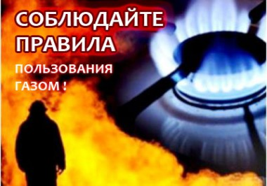
Почувствовав запах газа, ни в коем случае не включайте и не выключайте свет, электроприборы; перекройте кран подачи газа на газопроводе в доме или квартире; проверьте выключены ли конфорки; откройте окна и двери, чтобы предотвратить появление взрывоопасной концентрации газа.
Если запах газа не исчезает: покиньте помещение, предупредите соседей и вызовите службу газа с улицы по телефонам 04 или 112.
При эксплуатации газовых приборов и баллонов запрещается:
- хранить и применять на чердаках, в подвальных, цокольных и подземных этажах, а также под свайным пространством зданий баллоны с горючими газами.
- пользоваться неисправными газовыми приборами;
- оставлять газовые приборы включенными без присмотра, за исключением газовых приборов, которые могут и (или) должны находиться в круглосуточном режиме работы в соответствии с технической документацией изготовителя;
- устанавливать (размещать) мебель и другие горючие предметы и материалы на расстоянии менее 0,2 метра от бытовых газовых приборов по горизонтали (за исключением бытовых газовых плит, встраиваемых бытовых газовых приборов, устанавливаемых в соответствии с технической документацией изготовителя) и менее 0,7 метра по вертикали (при нависании указанных предметов и материалов над бытовыми газовыми приборами).
Эксплуатация бытовых газовых приборов при утечке газа:
Присоединение деталей газовой арматуры с помощью искрообразующего инструмента;
Проверка герметичности соединений с помощью источников открытого огня.
Газовые баллоны (в том числе для кухонных плит, водогрейных котлов, газовых колонок), за исключением 1 баллона объемом не более 5 литров, подключенного к газовой плите заводского изготовления, располагаются вне зданий (за исключением складских зданий для их хранения) в шкафах или под кожухами, закрывающими верхнюю часть баллонов и редуктор, из негорючих материалов на видных местах у глухого простенка стены на расстоянии не менее 5 метров от входа в здание, на цокольные и подвальные этажи.

ВС | Адрес учредителя: 633240, Новосибирская области,  Искитимский район, п.Степной, ул.Первомайская, 16  Тел./факс: 8(383-43)55-130

